Homework 7
HW 7.1
A fast-food restaurant sells hamburgers and chicken sandwiches. On a typical weekday the demand for hamburgers is normally distributed with mean 313 and standard deviation 57; the demand for chicken sandwiches is normally distributed with mean 93 and standard deviation 22.
a. How many hamburgers must the restaurant stock to be 98% sure of not running out on a given day?
ตอบ ที่ระดับความมั่นใจ 98% ร้านค้าต้องเตรียม hamburgers จำนวน 431 ชิ้น
b. Answer part a. for chicken sandwiches
ตอบ ที่ระดับความมั่นใจ 98% ร้านค้าต้องเตรียม sandwiches จำนวน 139 ชิ้น
c. If the restaurant stocks 400 hamburgers and 150 chicken sandwiches for a given day, what is the probability that it will run out of either hamburgers or chicken sandwiches or both? Assume that demand for both hamburgers and the demand for chicken sandwiches are independent.
ตอบ ความน่าจะเป็นที่สินค้าจะหมด (hamburgers หมด, sandwiches หมด, สินค้าหมดทั้งคู่) จะเท่ากับ [1-ความน่าจะเป็นที่ไม่มีสินค้าหมดเลย] ดังนั้นหากร้านค้าจัดเตรียม hamburgers จำนวน 400 ชิ้นและ sandwiches จำนวน 150 ชิ้น ความน่าจะเป็นที่สินค้าจะหมดจะเท่ากับ 1 – (0.9365*0.9952) ซึ่งมีค่าเท่ากับ 0.068 หรือก็คือมีโอกาส 6.8% ที่สินค้าจะหมด
d. Why is the independence assumption in part c probably not realistic?
ตอบ เพราะโดยปกติเมื่อสินค้าชิ้นใดชิ้นนึงหมด ลูกค้าก็มีโอกาสที่จะหันไปสั่งสินค้าอีกรายการหนึ่งแทน
e. Suppose that the restaurant has unlimited stocks of hamburgers and chicken. The unit margin of hamburger is 8 USD, and that of the chicken sandwich is 5 USD. Find the expectation and standard deviation of the total revenue from these two items.
- Assume both demands are independent.
ตอบ เมื่อสินค้าทั้งสองเป็นอิสระต่อกัน expectation ของ profit จะเท่ากับ 406 และ standard deviation ของ profit จะเท่ากับ 61.10
- [LSCM optional]: The correlation between the two demands are 𝜌 =-0.37
ตอบ เมื่อสินค้าทั้งสองเป็นไม่เป็นอิสระต่อกัน expectation ของ profit จะเท่ากับ 406 และ standard deviation ของ profit จะเท่ากับ 52.96

HW 7.2
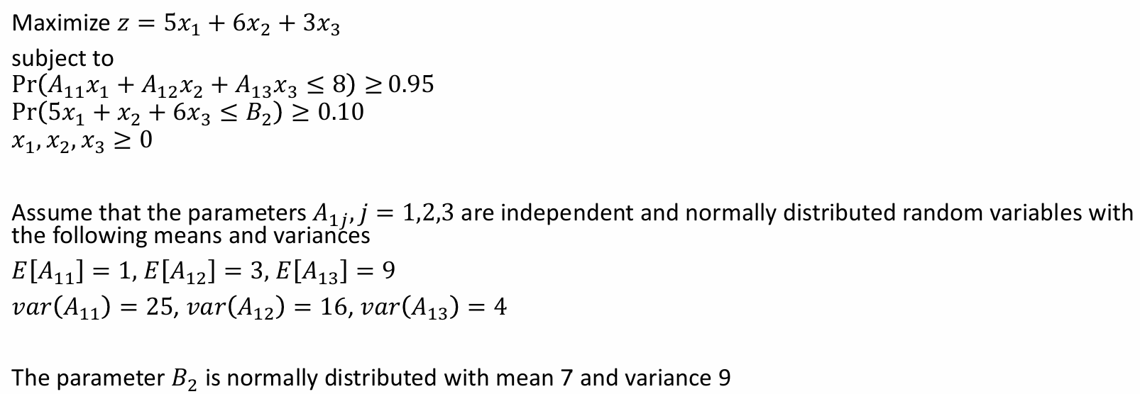
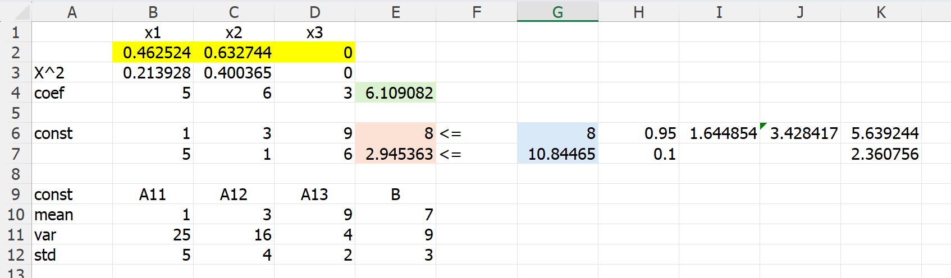
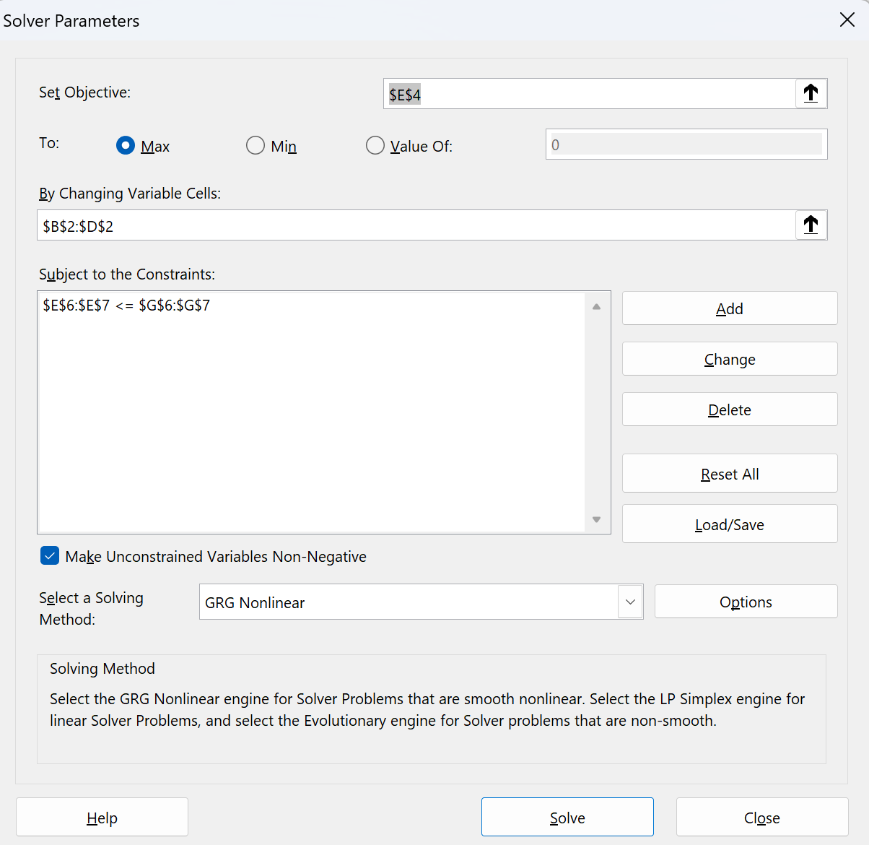

Appendix
HW 7.1
